HOOFDSTUK 1 Kiezen

Opgave 01.01
Natesh heeft een avondje vrij en kan kiezen tussen op stap gaan met vrienden of een paar films bekijken in de bioscoop. In beide gevallen kost hem dat € 20. Omdat er een paar heel goede films te zien zijn, zou Natesh wel bereid zijn voor een avond bioscoop € 25 te betalen. Zoveel is het hem waard. Uitgaan met zijn vrienden vindt hij ook heel leuk. Hij waardeert zo’n avond op € 30.

1. Wat zijn de opofferingskosten als Natesh kiest voor uitgaan met zijn vrienden?

2. Wat zijn de opofferingskosten als Natesh kiest voor het bioscoopbezoek?

3. Welke keuze kan hij het beste maken gezien de hoogte van de opofferingskosten?

Opgave 01.02
Het zakgeld van Hassan bedraagt € 36 per maand. Dat geld besteedt Hassan uitsluitend aan rijden met de scooter en het drinken van cola met zijn vrienden. Het rijden op de scooter kost € 0,10 per kilometer (benzine). Een blikje cola kost € 0,40 in de supermarkt.

1. Teken in de grafiek de budgetlijn die de mogelijke verdeling tussen scooterkilometers en blikjes cola weergeeft. Geef de letter a aan die lijn.

Als gevolg van de grote vraag naar blikjes cola in deze hete zomer stijgt de prijs van een blikje cola naar € 0,45.

2. Teken de nieuwe budgetlijn bij deze hogere prijs van cola in onderstaande grafiek. Geef de letter c aan die lijn.

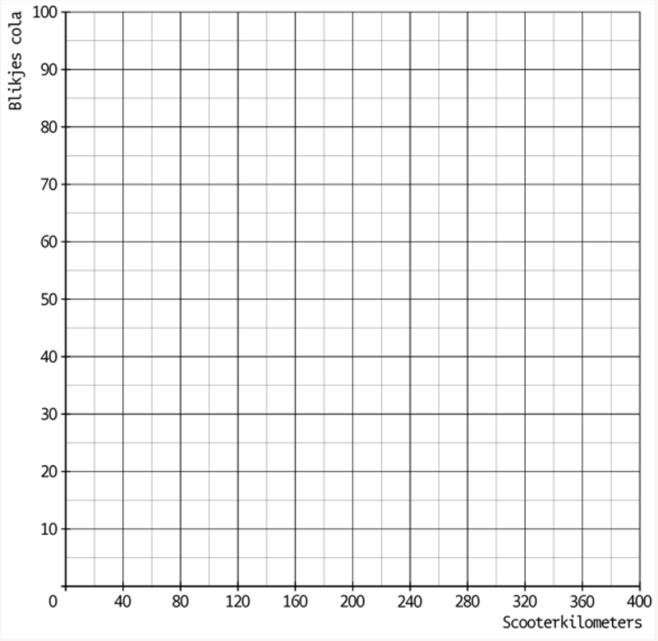

Stel dat Hassan maandelijks 260 kilometer op zijn scooter rijdt.

3. Hoeveel blikjes cola kon Hassan in de oude situatie dan nog kopen van zijn budget?

Opgave 01.03
Hugo kan in één uur een Griekse tekst van 1 pagina vertalen. In diezelfde tijd kan hij ook 120 reclamekrantjes verspreiden. Per folder verdient hij hiermee € 0,10.
Marieke kan in dezelfde tijd twee Griekse teksten van 1 pagina vertalen of 80 reclamekrantjes verspreiden. Ook zij krijgt € 0,10 per krantje.

1. Bereken de opofferingskosten van het vertalen van een Griekse tekst van 1 pagina voor Hugo.

2. Bereken de opofferingskosten van het vertalen van een Griekse tekst van 1 pagina voor Marieke.

Hugo vraagt Marieke om zijn tekst te vertalen.
3. Welke prijs zal Hugo maximaal bereid zijn te betalen aan Marieke voor het vertalen van de tekst?

4. Is de berekende prijs aantrekkelijk voor Marieke of juist niet? Verklaar het antwoord met behulp van het begrip opofferingskosten.

Opgave 01.04
Fatih werkt op kantoor en bezoekt in de middag altijd dezelfde bar voor een tosti ham/kaas en een of twee koppen thee.
Fatih wil per week maximaal € 36 besteden aan thee en tosti ham/kaas. Een tosti ham/kaas kost € 3 en een kop thee € 2.

1. Bereken hoeveel koppen thee Fatih kan bestellen als hij iedere week zes tosti’s ham/kaas besteld.

2. Teken de hierbij behorende budgetlijn. Zet er de letter a bij.

Stel dat de prijs van een tosti ham/kaas stijgt van € 3 naar € 3,60.

3. Teken opnieuw de budgetlijn en zet er de letter c bij.
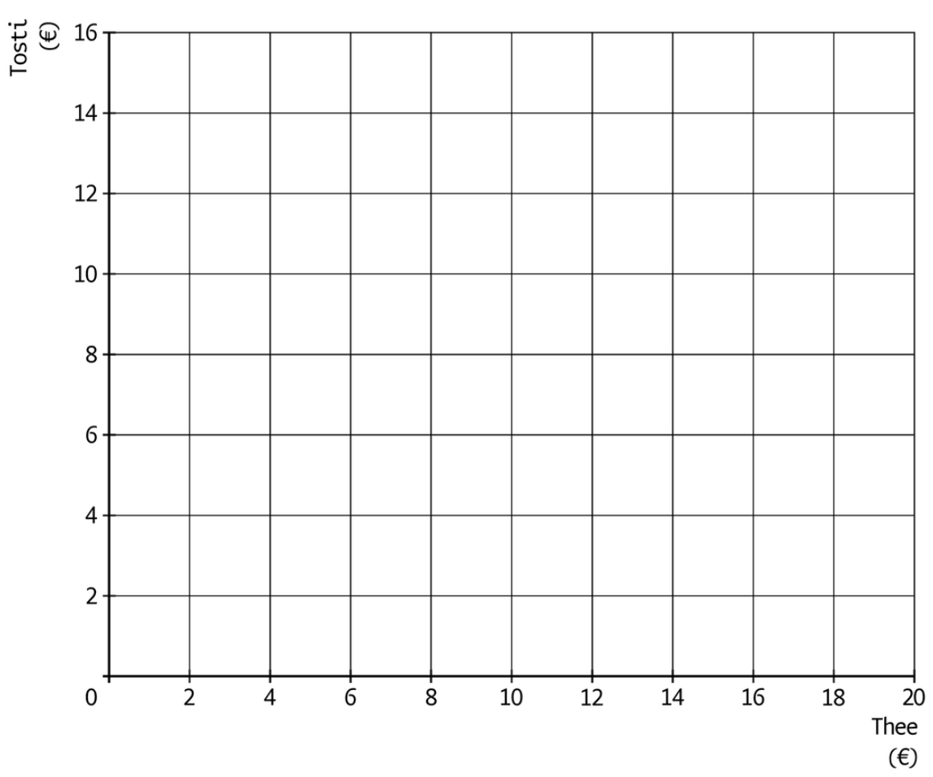

Antwoordmodel HOOFDSTUK 1 Kiezen

Opgave 01.01.CV
1. € 5.
Hij offert de bioscoop op, die zou hem € 25 - € 20 = € 5 opleveren.

2. € 10
Hij offert het uitgaan met vrienden op. Dit zou hem € 30 - € 20 = € 10 opleveren.

3. Uitgaan, want dit heeft de laagste opofferingskosten.

Opgave 01.02.CV
1. Zie grafiek
2. Zie grafiek
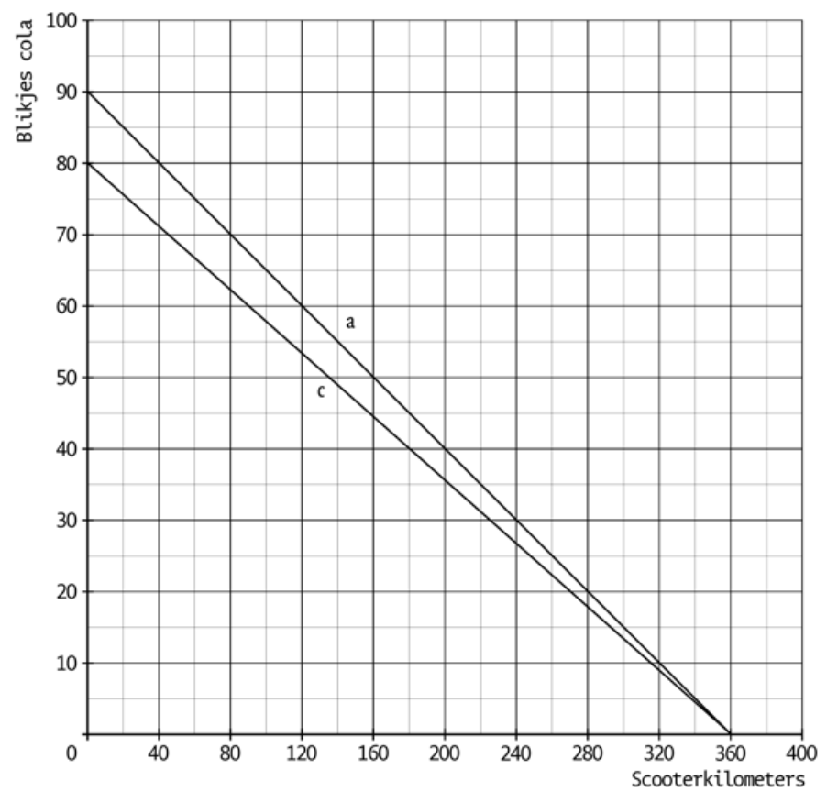
3. 260 × 0,10 = € 26
€ 36 - € 26 = € 10
€ 10/€ 0,40 = 25 blikjes.

Opgave 01.03.CV
1. 1 Griekse tekt = 120 folders
1 Griekse tekst = 120 × € 0,10 = € 12.

2. 2 Griekse teksten = 80 reclamefolders
2 Griekse teksten = 80 x € 0,10 = € 8
1 Griekse tekst = € 8/2 = € 4.

3. € 12.
Dat zijn immers de opofferingskosten voor Hugo zelf. Als hij meer dan € 12 moet betalen, kan hij het beter zelf doen.

4. Aantrekkelijk.
Marieke kan de tekst in een half uur vertalen. In diezelfde tijd kan ze met verspreiden van reclamefolders € 4 verdienen. De prijs van € 12 is dus hoger dan de opofferingskosten van het verspreiden van reclamekrantjes voor Marieke.

Opgave 01.04.CV
1. € 36 ─ (6 × € 3) = € 18.
€ 18/€ 2 = 9.
2. Zie grafiek
3. Zie grafiek
